ПЛАН ЗАСТРОЙКИ
по компетенции «Эксплуатация судов водного транспорта»
Регионального этапа чемпионата

2024 г.

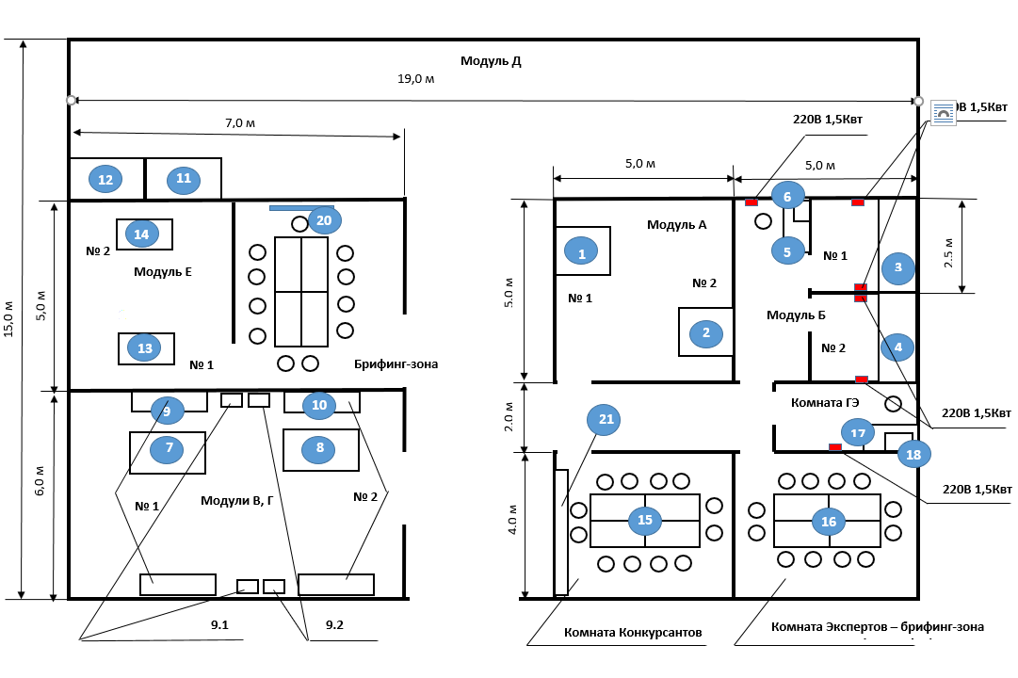

Условные обозначения:
1, 2 - стол прокладочный
3, 4 - ходовой мостик навигационного тренажера
5 - стол Технического эксперта
6 - инструкторский компьютер навигационного тренажера с монитором, мышью и печатно-копировальное устройство
7, 8 - судовой дизельный двигатель
9, 10, 13, 14 - слесарный стол с тисами
9.1 - контейнер для чистой ветоши
9.2 - контейнер для грязной ветоши
11, 12 - стол
15, 16, 19 - 4 стола
17 - стол Главного эксперта
18 - компьютер с монитором, мышью и печатно-копировальное устройство
20 – плазменная панель
21 - шкафчик для переодевания
- стул
- розетка электрическая
План застройки может иметь иную планировку, утвержденную главным экспертом площадки.
Комната участников, комната экспертов, главного эксперта могут находиться в другом помещении, за пределами конкурсной площадки в шаговой доступности. Зона работы главного эксперта может размещаться как в отдельном помещении, так и в комнате экспертов.

